LowPower Opdracht

Om te beginnen hebben wij een arduino sketch gemaakt zodat er een Buisy waiting mogelijk was.

void loop() {

digitalWrite(led, HIGH); // turn the LED on (HIGH is the voltage level)

myDelay(390534); // wait for 5 seconds (72402 = 1 sec)

digitalWrite(led, LOW); // turn the LED off by making the voltage LOW

myDelay(390534); // wait for 5 seconds (72402 = 1 sec)

}

void myDelay(volatile double time)

{

for(volatile double i = 0; i < time; i++)

{

//Keep the cpu buisy for 5 seconds

}

}

Let Op: 72402 * 5 != 390534. We hebben dit zo aangepast met de logic analyser dat het precies 5 seconden delay is.

Link: <http://youtu.be/b1VjNGL34p8>

Hierna hebben we de atmega328p gedemonteerd en los op een breadboard geplaatst.

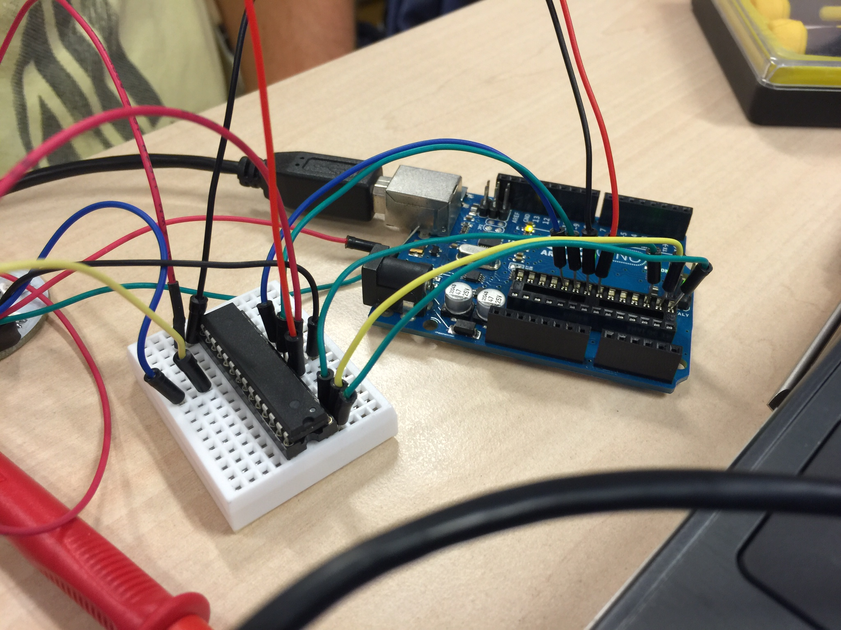

De omcircelde kabels zorgen ervoor dat we nieuwe code kunnen uploaden zonder dat we de chip steeds moeten overplaatsen op de arduino.

Hierna hebben we de blink sketch geüpload en gemeten met een multimeter. Als de led uit is is het gebruik van de arduino:

Uit: 16,8mA bij normale led

Aan: 33,4mA bij normale led

Link: <http://youtu.be/thTu1-VHci0>

Uit: 17mA bij RGB led

Aan: 48mA bij RGB led

Link: <http://youtu.be/3eCooZeaD9s>

Nadat we alle registers hebben uit gezet.

PRR |= 0xFF; //Disable all timers and other peripherals

ADCSRA &= ~(1<<ADEN); //Disable ADC

ACSR = (1<<ACD); //Disable the analog comparator

DIDR0 = 0x3F; //Disable digital input buffers on all ADC0-ADC5 pins

DIDR1 = (1<<AIN1D)|(1<<AIN0D); //Disable digital input buffer on AIN1/0

Nadat we dit hebben gedaan hebben we het programma proberen te runnen met de normale delay(); dit werkt echter niet en bewijst dat in ieder geval de timers goed zijn uit gezet.

Let op: de timer is steeds gedeeld door de prescaler om lang wachten te voorkomen.

myDelay(390534 / 256);

Geen prescaler en dus 1:

Uit: 15,6mA (normale led)

Aan: 30,4mA (normale led)

Link: <http://youtu.be/sjiTUAE2-Kc>

Na het prescalen van de systeem klok naar 256:

Uit: 7,2mA

Aan: 22,6mA

Link: <http://youtu.be/MVd_6dg8JyM>

Na het prescalen van de systeem klok naar 128:

Uit: 7,2mA

Aan: 22,2

Na het prescalen van de systeem klok naar 64:

Uit: 7,3mA

Aan: 22,2mA

Na het prescalen van de systeem klok naar 32:

Uit: 7,6mA

Aan: 23,2mA

Na het prescalen van de systeem klok naar 16:

Uit: 7,8mA

Aan: 22,6mA

Na het prescalen van de systeem klok naar 8:

Uit: 8,7mA

Aan: 23,4mA

Na het prescalen van de systeem klok naar 4:

Uit: 10,0mA

Aan: 24,5mA

Na het prescalen van de systeem klok naar 2:

Uit: 17,6mA

Aan: 26,3mA

|  |  |  |
| --- | --- | --- |
| Prescaler | LED uit(mA) | LED aan(mA) |
| 1 | 15,6 | 30,4 |
| 2 | 13,6 | 26,3 |
| 4 | 10 | 24,5 |
| 8 | 8,7 | 23,4 |
| 16 | 7,8 | 22,6 |
| 32 | 7,6 | 23,2 |
| 64 | 7,3 | 22,2 |
| 128 | 7,2 | 22,6 |
| 256 | 7,2 | 22,6 |

Hierna is de watchdog interupt toegevoegd en de power down methode aangeroepen

Power down state: 0.5mA

Link: <http://youtu.be/Z2wTqcoxDyI>